КОНКУРС РАБОТ ТВОРЧЕСКОЙ МОЛОДЕЖИ
«ЗОЛОТОЕ ПЕРО «БЕЛОЙ РУСИ» – 2019»

Номинация «МОЯ НЕПОВТОРИМАЯ МАЛАЯ РОДИНА»

Название работы: «ВОСЕНЬ У РАКАВЕ»

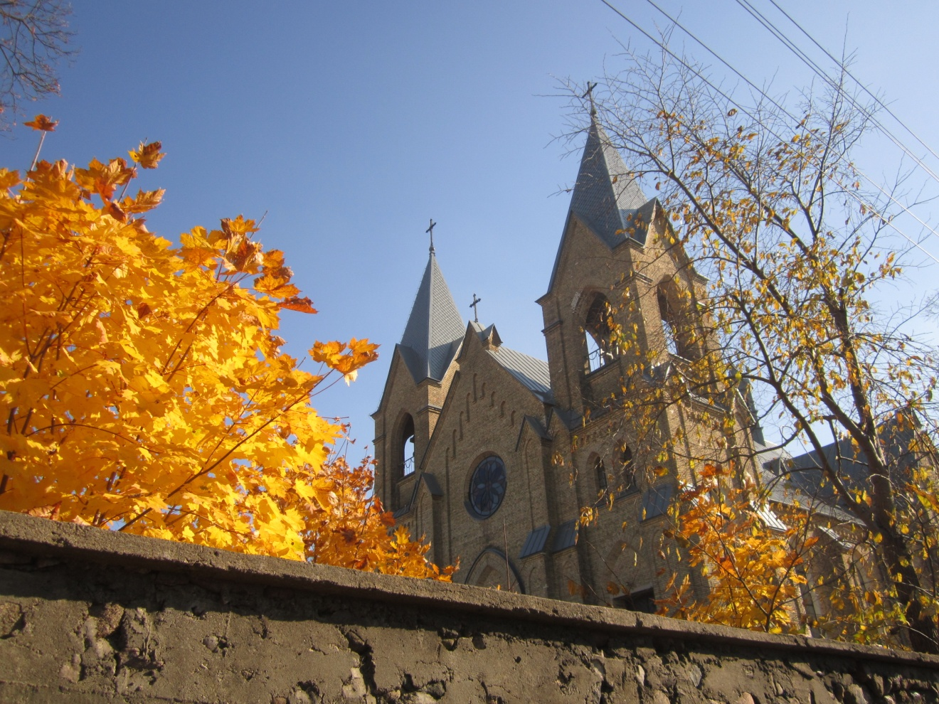

АВТОР: МАРТЫНОВИЧ ЕВГЕНИЙ ВЛАДИМИРОВИЧ

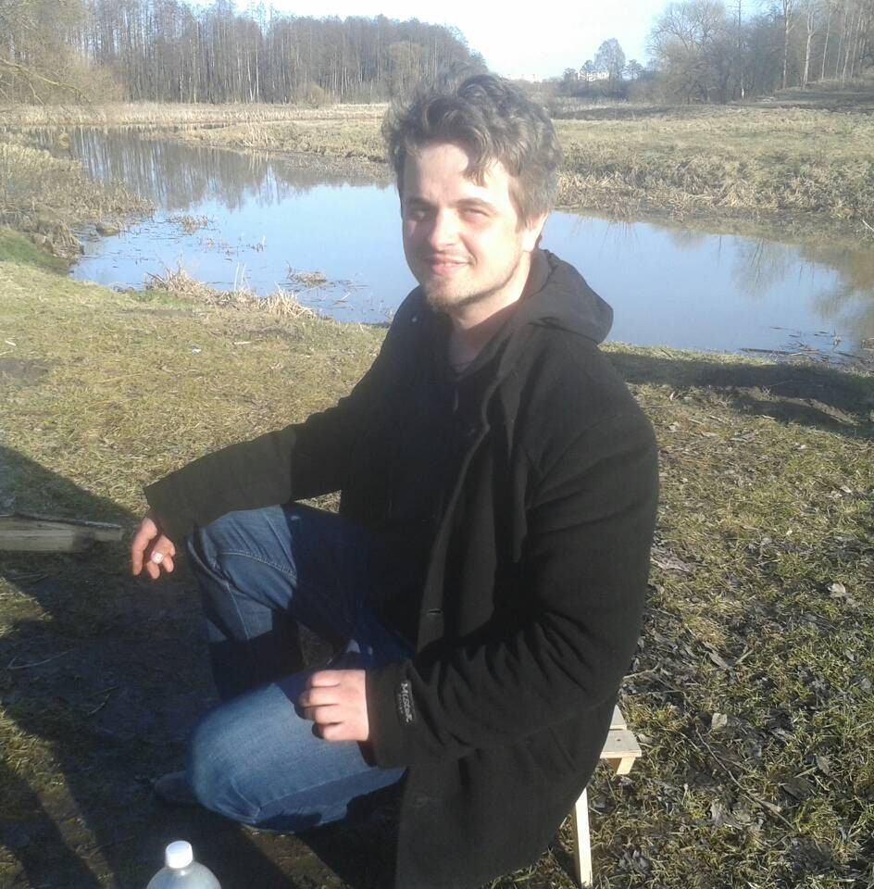

Место работы: ГУО «Средняя школа №201 г. Минска», учитель музыки

Восень у Ракаве
У Ракаве я люблю восень!
Мяркую, што мястэчка прывабна ў любую пару года. Але, на мой погляд, Ракаву пасуе менавіта восень. Лістота на дрэвах афарбоўваецца ў разнастайныя “палымяныя” колеры і становіцца падобнай на вялікае вогнішча! Можна бясконца назіраць за лісцем, якое, падпарадкоўваючыся волі ветра, кружыцца ў сваім апошнім танцы.
Гавораць, што прырода памірае ўвосень. Але на мой погляд, менавіта з надыходам восені прырода паказвае нам усе свае магчымыя фарбы жыцця.
Гуляючы па вуліцы Заслаўскай, сярод усіх дрэваў, якія сустракаюцца па дарозе, выбіваецца старажытны дуб. Колькі сябе памятаю, яго ўвесь час хацелі спілаваць з-за пагрозы падзення на суседнія хаты. Але штосьці ўвесь час спыняла людзей. Я веру, што і ў дрэў ёсць свае анёлы-ахоўнікі.
Колькі стагоддзяў ён прастаяў на абраным ім месцы? Колькі людзей і падзей ён убачыў за сваё доўгае жыццё? Падобны на зубра, сапраўдны волат, схапіў сваімі магутнымі каранямі моцна зямлю, раскінуўшы галіны, падобныя на гіганцкіх вужоў, якія захацелі дакрануцца да неба!
Успамінаю сваю бабулю. Яна заўсёды чакала нас да сябе ў госці. І так цешылася нашым нячастым прыездам, што міжволі наварочваліся слёзы ад яе кранальнага клопату.
Бабуля нічога не шкадавала для нас… Яна магла яшчэ да спеву пеўняў, на мяжы ночы і раніцы, устаць і напекчы нам румяных блінкоў-сонейкаў, шчодра аздобленых маслам і смятанай. У печцы яны, убіраючы цяпло, чакалі, пакуль мы прачнёмся. Усё гэта ўспрымалася як у казцы, дзе на абрусы-самабранцы, без працы і клопатаў, узнікалі разнастайныя смачнасці і стравы. З гадамі мы сталі разумець, якой працы гэта каштавала нашай бабулі.
Дзяцінства адразу ажывае ва ўспамінах, як толькі я адчуваю пах улюбёных бабуліных блінцоў-сонейкаў, аздобленых смятаннымі “аблачынамі”.
Успамінаю, як аднойчы ў дзяцінстве, мне прысніўся нейкі кашмарны сон. Як быццам я кагосці страціў з родных. Што можа быць страшнейшае для дзіцяці за тое, што нехта можа з родных памерці? Я праснуўся ў халодным пату і слязах… Мамы з бацькам не было ў вёсцы. На першыя ўсхліпы прыбегла бабуля. Я нешта блытана расказаў ёй пра свой сон. Яна перахрысціла мяне і легла побач. Я адразу папрасіў у яе расказаць што-небудзь пра “немцаў”. Бабуля была зусім маленькай дзяўчынкаю, калі на нашу зямлю прыйшла вайна. Аднак яна добра памятала, як у іх хаце жылі немцы. Яна ўспамінала нейкія смешныя моманты. Аднак страху было больш. Бабуля страціла брата і бацьку, адмарозіла ногі ў час вайны і страціла нюх (яна з тых пор амаль не чуе пахаў). Але ўсе яе апавяданні былі без злосці. Напэўна гэта толькі і ратавала нашых бабуль і дзядуль, інакш, пасля ўсяго перажытага, немагчыма б было прачынацца кожны дзень, ісці на працу, гадаваць дзяцей… Дзякуй Богу, што ўсё гэта засталося ў мінулым!
Людзі сваімі рукамі рупліва ствараюць тую неверагодную ўтульнасць, якая пануе на вуліцах Ракава. Яны смела фарбуюць свае хаты ў самыя розныя колеры. Жоўтыя, чырвоныя, сінія, зялёныя нават фіялетавыя… Ад гэтай разнастайнасці адчуваеш сябе, як быццам ты назіраеш за вясёлкай, пасля летняга грыбнога дажджу.
Мне падабаецца назіраць за жыццём гаспадароў гэтых хатак. Тут людзям няма чаго хаваць! А што хаваць, калі ўсё адзін аднаго ведаюць часам лепш, чым сваіх родных.
Хтосьці доіць казу ў сваім двары, а яна, вылупіўшы (як быццам чымсьці ўвесь час здзіўлена) вочы, глядзіць на суседскі куст парэчкі, які тырчыць з-пад плота. Хтосьці развешвае беласнежную бялізну, а пад нагамі навыперадкі бегаюць куры; а валацугу-кату толькі і застаецца назіраць за імі. Але, на ўсякі выпадак “напружыўшы лапы” і прыхіліўшы спіну, “вусаты разбойнік” рыхтуецца да скачку. Напэўна думае: “А раптам і мне перападзе сытная вячэра? Чым чорт не жартуе?”А хтосьці ўсім сямействам проста выкопвае бульбу!
Але, каб адчуць гісторыю мястэчка па-сапраўднаму – трэба ісці на могілкі… Нідзе так не адчуеш душу месца, як на вясковых могілках. Кожны помнік, крыж, як быццам гаворыць цябе: “Спыніся, пачакай, азірніся”. І, сапраўды, куды спяшацца? Тут ёсць аб чым падумаць…
У дзяцінстве мы вельмі баяліся заходзіць (нават глядзець) на могілкі. Нейкі неверагодны сум і роспач агортвалі нас, малых дзяцей, ад ціхага перашэпта дрэў і каменных помнікаў з імёнамі былых жыхароў мястэчка. Зараз, пасталеўшы, наадварот цягне на гэтые могілкі. Там ты, як быццам, ачышчаешся ад паўсядзённага шалупіння, скідваеш прыросшую да твару маску, якую кожны дзень нацягваеш ідучы “ў людзі”; вызначаецца нешта больш значнае, больш трывалае, што трымае цябе на гэтай зямлі.
Ракаву ёсць чым ганарыцца! У яго вельмі багатая гісторыя.Напэўна, не меньш багатая, чым у Мінска. Варта згадаць пра тое, што ў Ракаве стаяць па суседстве прыгожыя царква з касцёлам, як брат і сястра ідуць яны праз гады рука за руку. Менавіта тут, у Беларусі, на скрыжаванні Захаду і Ўсходу, жывуць у павазе і згодзе каталікі і праваслаўныя, юдэі і мусульмане.
З-пад зямлі б'юць найчысцейшыя крыніцы, гатовыя ў спякотны дзень даць частку сваёй жыватворнай прахалоды стомленаму падарожніку. А праз само мястэчка, дзелячы яго напалову, працякае рака Іслач, ратуючы ад спякоты ў гарачыя ліпеньскія дзянькі не толькі людзей, але і жывёл з птушкамі! Мне падабаецца назіраць за ластаўкамі, якія кружаць вакол касцёльных веж. Пад дахам “налеплена” шмат іх гнёздаў. Мабыць адчуваюць, што тут з імі нічога не можа здарыцца благога.
Маё любімае месца ў Ракаве, як раз і знаходзіцца за касцёлам, на сенажаці, каля Іслачы. Спускаючыся па вуліцы Паштовай, лёгка яго знайсці. Мінуючы мост праз раку, адразу ж выходзіш на гэтую сенажаць. На ім можна спыніцца на гадзінку і адпачыць... удыхнуць пах чабора і мяты, палюбавацца павольнай плынню ракі, пачуць утульнае кароўе “му-у-у” і проста паглядзець на неба.
У кожнага чалавека ёсць свае улюбёныя куткі на зямлі, куды ён, што б не адбывалася ў яго жыцці, увесь час «у сне і наяве» вяртаецца. Туды, дзе душа ягоная адпачывае і набіраецца сіл для новага жыцця. Нават лёгкі подых ветра, якое адклікаецца ў дубовай лістоце шолахам, можа перанесці ўсё думкі ў той самы “маленькі рай”, дзе сэрца адпачне ад усіх зямных клопатаў і заб'ецца з новай сілай.

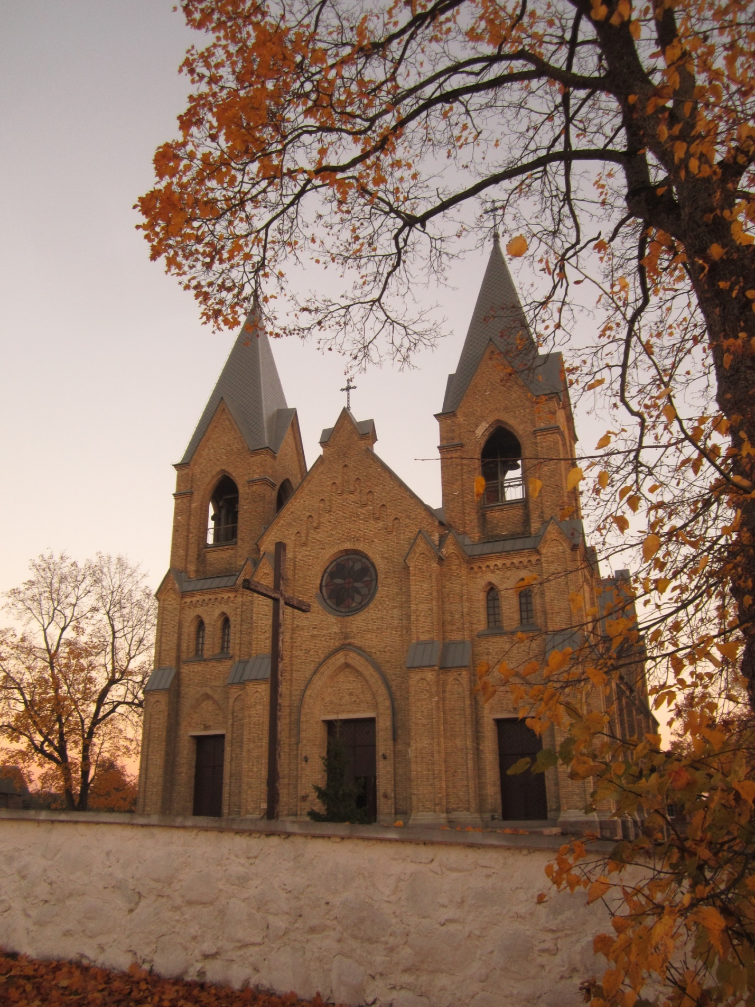
Серыя фотаздымкаў: «Восень у Ракаве»
Касцёл Маці Божай Ружанцовай і святога Дамініка ў вёсцы Ракаў

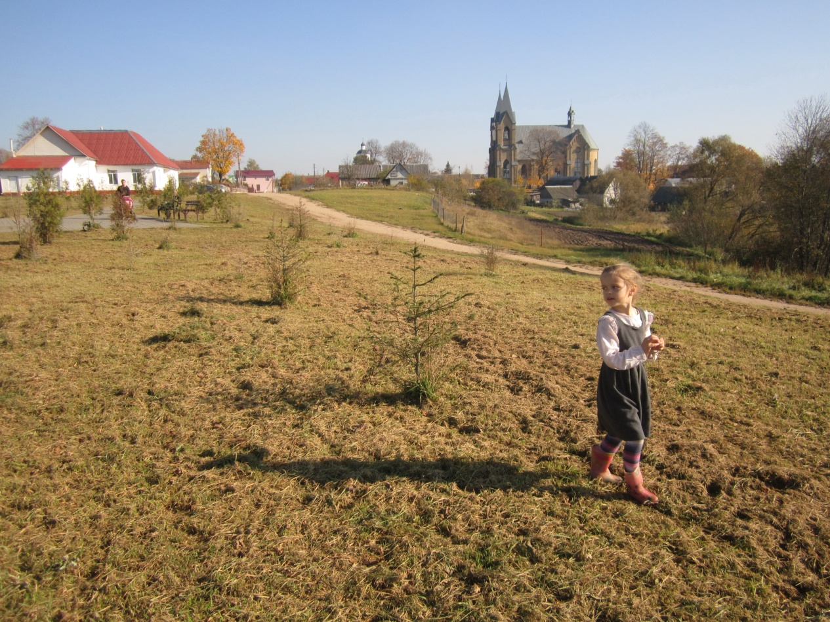
Серыя фотаздымкаў: «Восень у Ракаве»
Дзяўчынка i восень
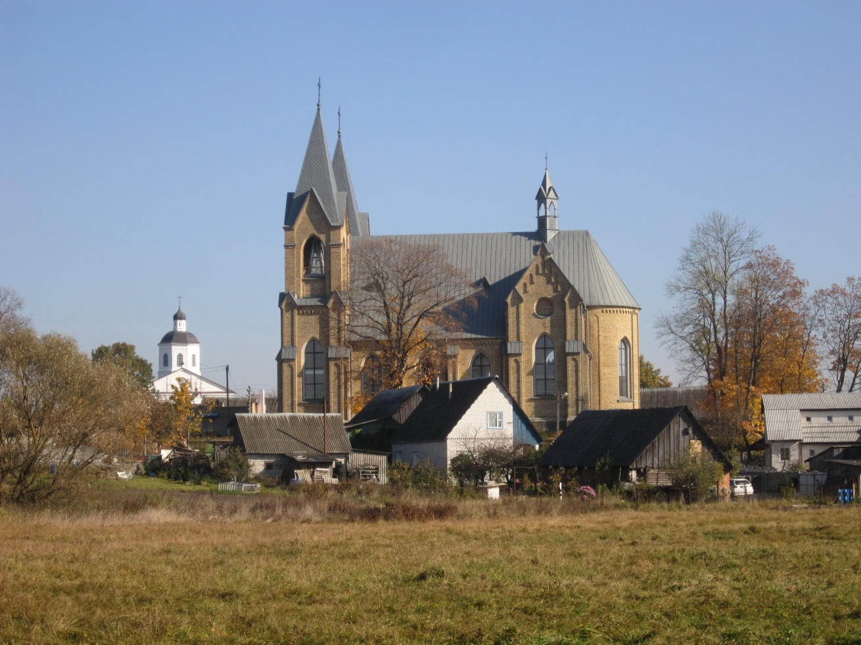
Серыя фотаздымкаў: «Восень у Ракаве»
Прыгожы дзень
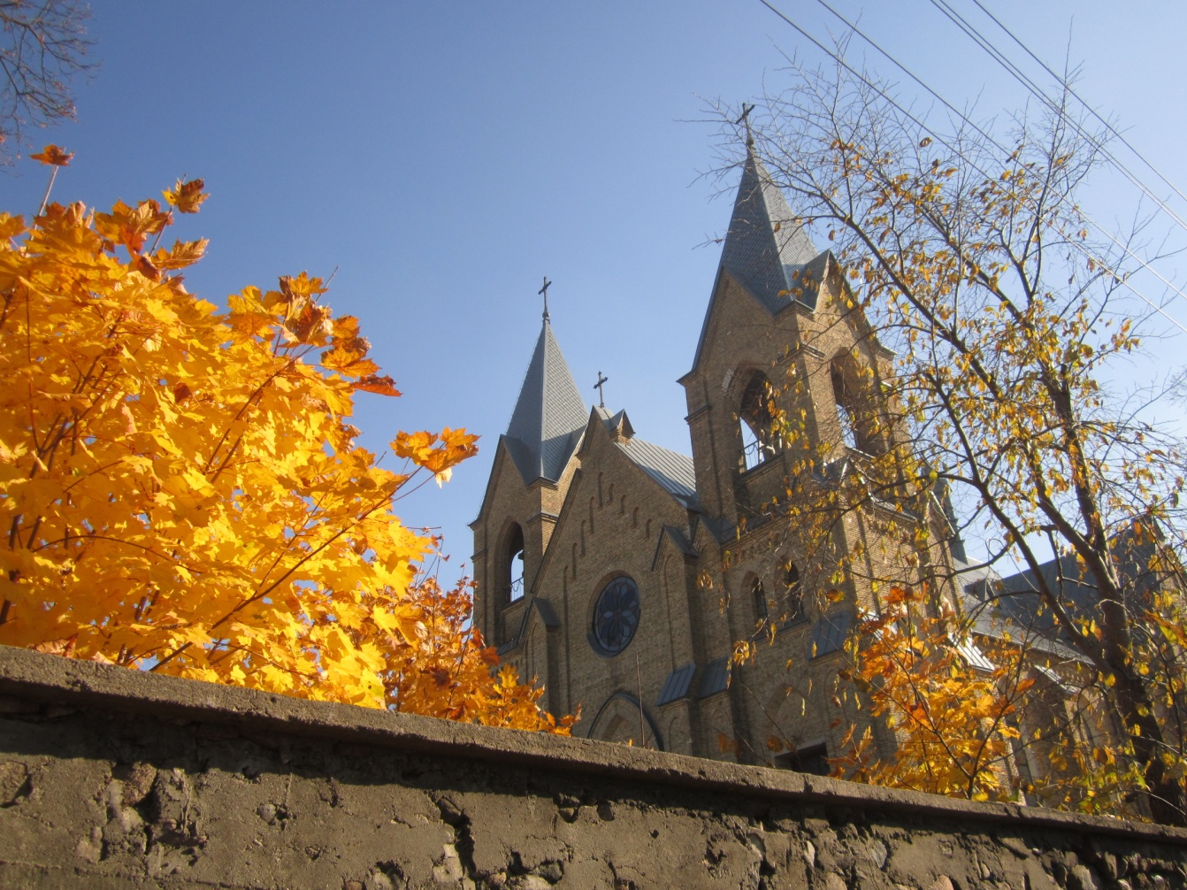
Серыя фотаздымкаў: «Восень у Ракаве»
Залатое полымя
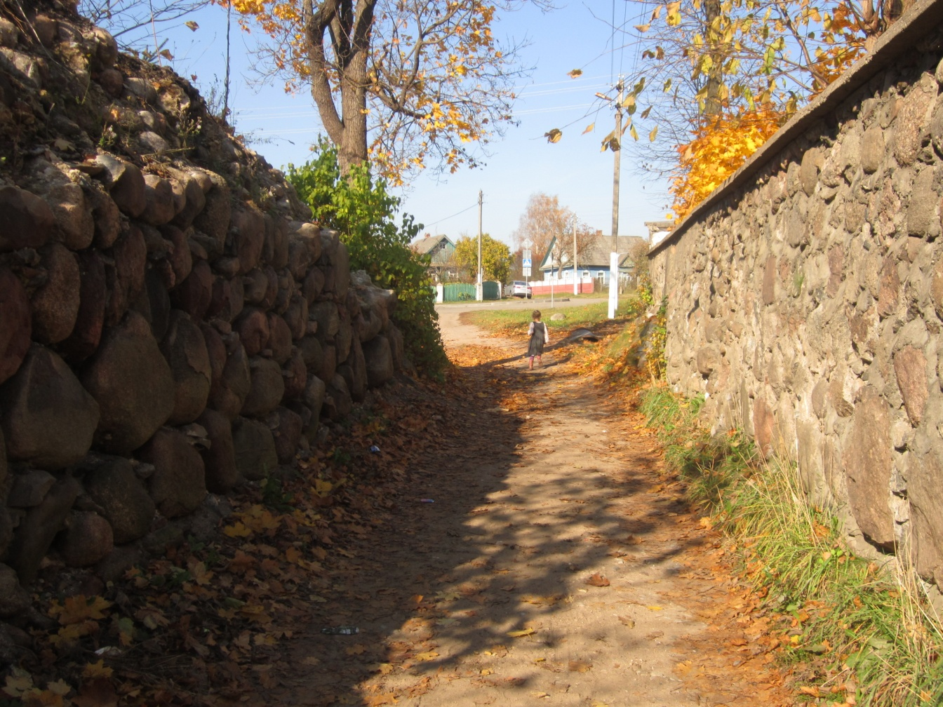
Шлях

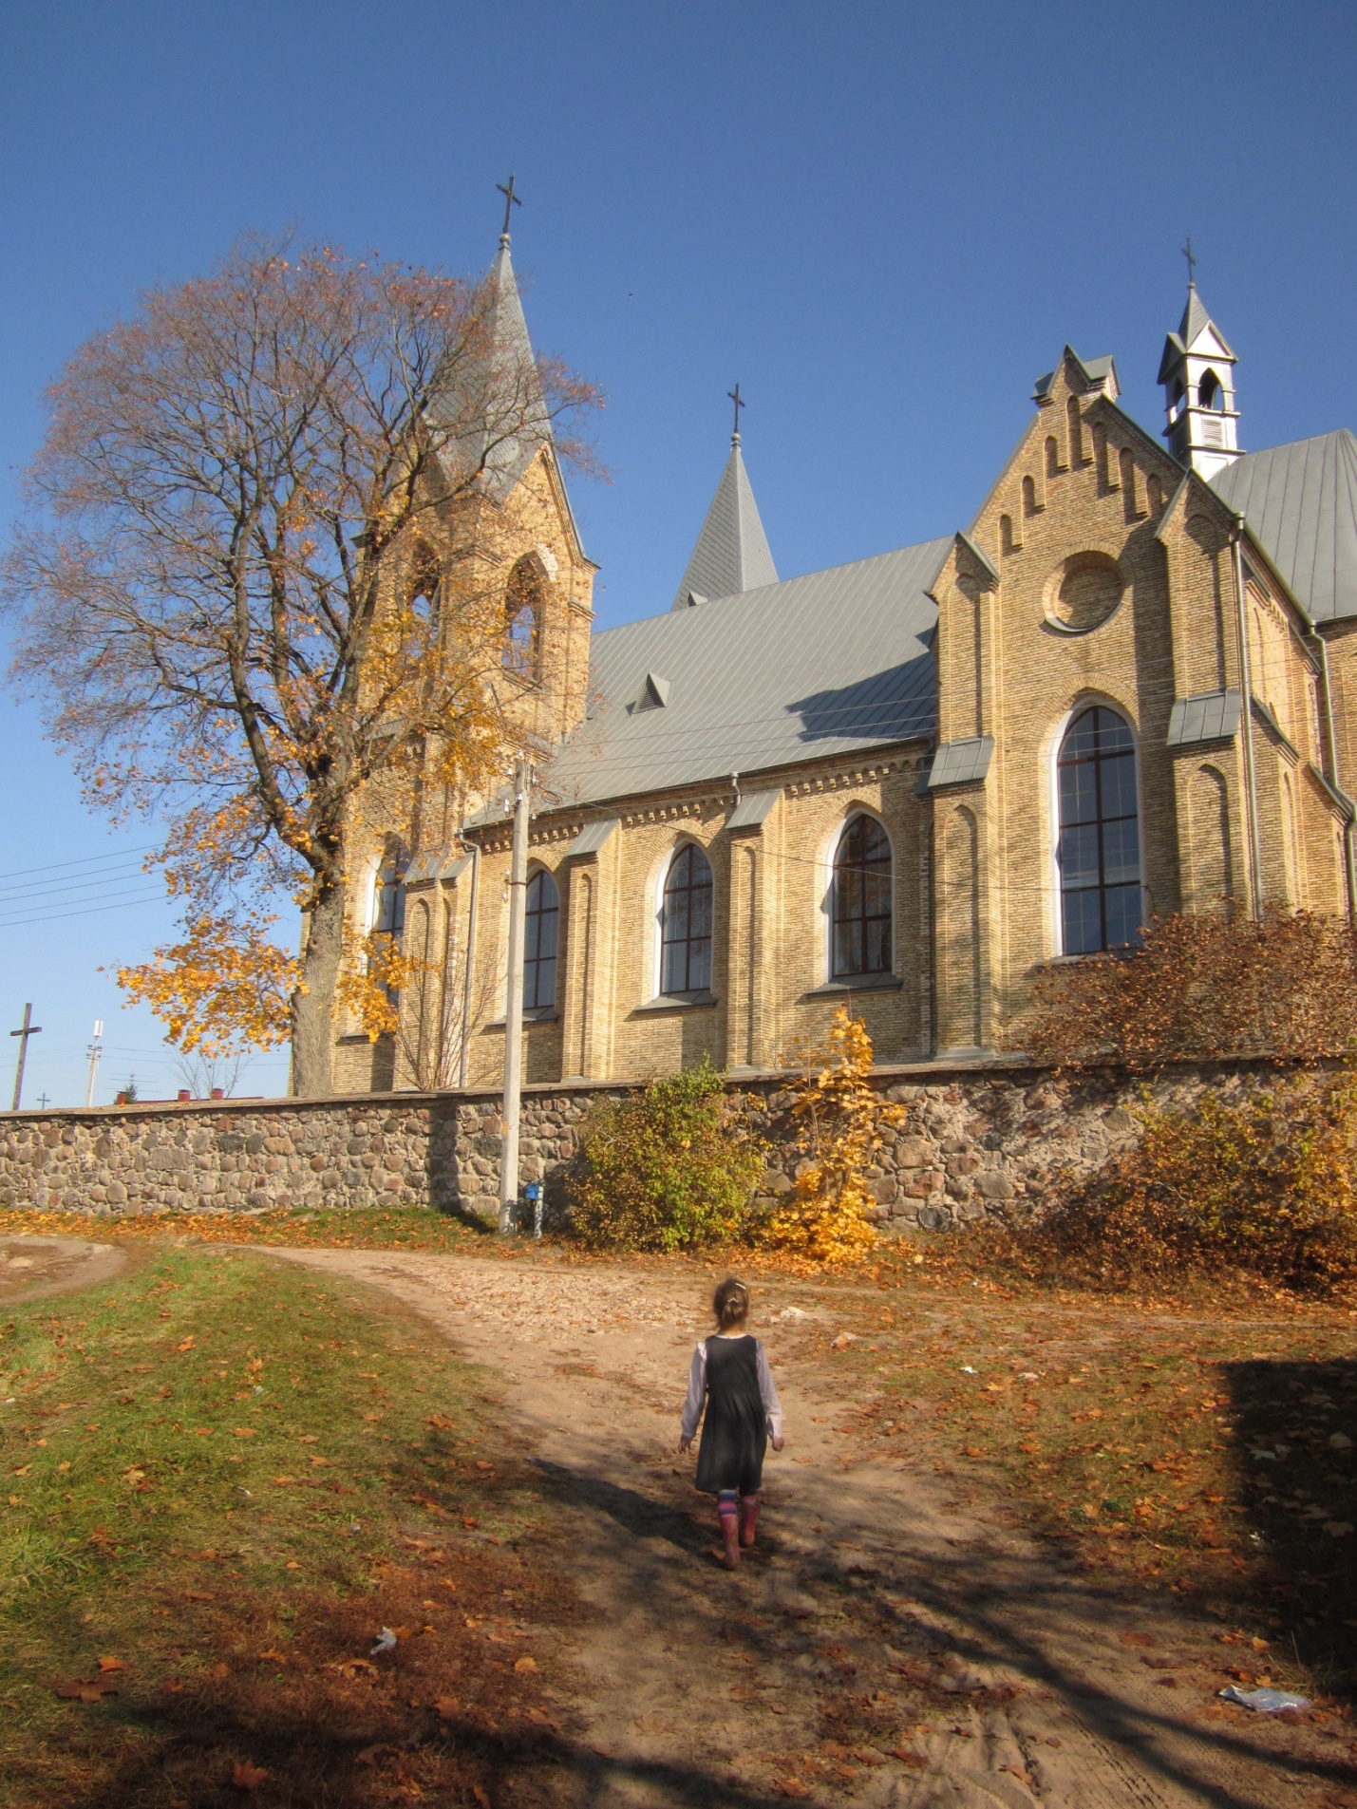
Серыя фотаздымкаў: «Восень у Ракаве»
Шлях да касцёла

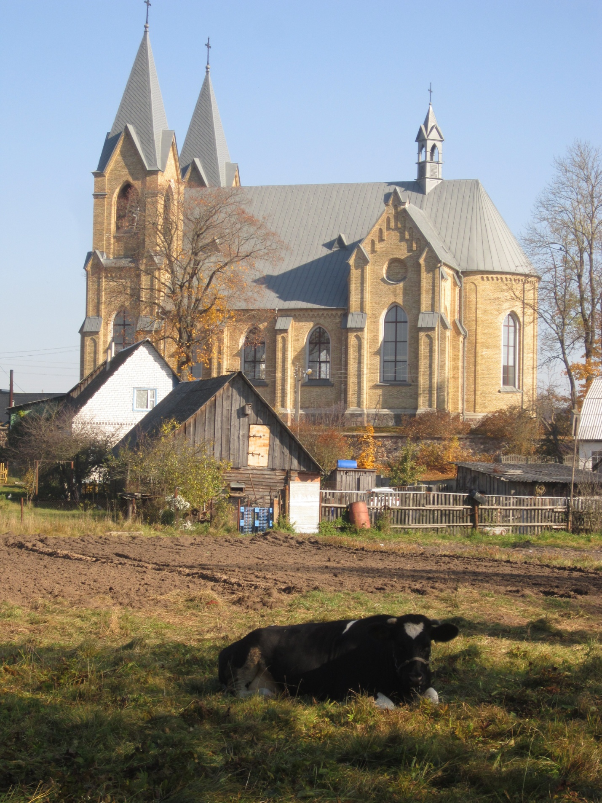
Серыя фотаздымкаў: «Восень у Ракаве»
Кароўка

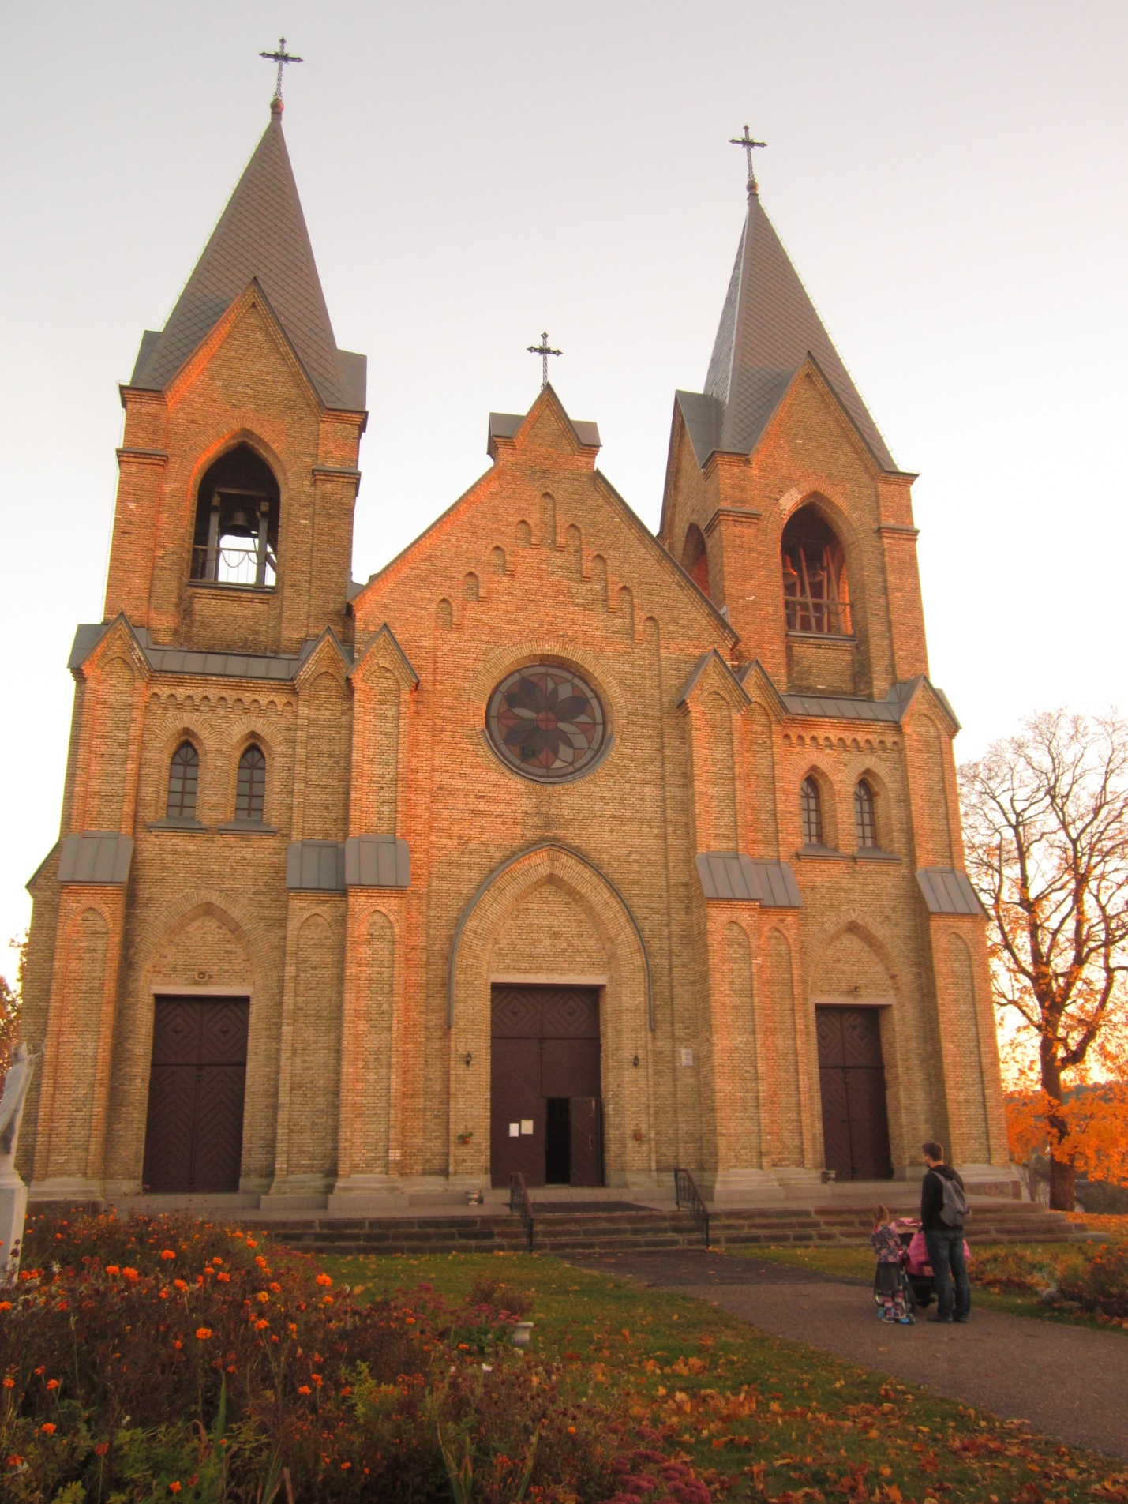
Серыя фотаздымкаў: «Восень у Ракаве»
Залатое святло

